**FORMATO PARA EL DESARROLLO DE COMPONENTE FORMATIVO**

|  |  |
| --- | --- |
| **PROGRAMA DE FORMACIÓN** | Tecnología en Regencia de Farmacia |

|  |  |  |  |
| --- | --- | --- | --- |
| **COMPETENCIA** | 260101072- Lanzar la promoción comercial según objetivos y herramientas promocionales. | **RESULTADOS DE APRENDIZAJE** | 260101072-01 Reconocer estrategias de mercadeo para la promoción y venta de productos farmacéuticos teniendo en cuenta normativa vigente, políticas institucionales y tecnologías disponibles. |

|  |  |
| --- | --- |
| **NÚMERO DEL COMPONENTE FORMATIVO** | 29 |
| **NOMBRE DEL COMPONENTE FORMATIVO** | *Merchandising* en los servicios farmacéuticos |
| **BREVE DESCRIPCIÓN** | En este componente formativo se abordan los conocimientos de la competencia lanzar la promoción comercial según objetivos y herramientas promocionales, con el propósito que los aprendices reconozcan las estrategias de mercadeo para la promoción y venta de productos farmacéuticos, teniendo presente la normatividad legal vigente, las políticas institucionales y las tecnologías disponibles. |
| **PALABRAS CLAVE** | Clientes, Exhibición, Investigación, Publicidad, Ventas |

|  |  |
| --- | --- |
| **ÁREA OCUPACIONAL** | 3 - SALUD |
| **IDIOMA** | Español |

1. **TABLA DE CONTENIDOS**

**Introducción**

**1. Mercado**

**2. Mercadeo o *marketing***

**3. Ventas**

**4. Manual de identidad corporativa**

**5. Publicidad**

1. **DESARROLLO DE CONTENIDOS**

**Introducción**



El desarrollo del mercado y todos los temas relacionados con la distribución de productos, provocan que las empresas se interesen por investigar los deseos y preferencias de los consumidores, con el objetivo de reducir los costos de comercialización, almacenamiento y distribución, asegurándose de obtener mayores ganancias.

En este componente formativo, se abordarán diferentes temas relacionados con el *merchandising* como: mercado, mercadeo, ventas, entre otros, que permitirán dar claridad a estos conceptos y así mismo cargar al aprendiz de herramientas y conocimientos para que tenga como enfrentar la demanda y exigencias de los consumidores.

1. **Mercado**

Es un proceso que se da cuando hay dos partes en la que una opera como comprador y la otra como vendedor ya sea de bienes o de servicios, originando el intercambio. Ante esto se podría decir que hay mercado cuando:

**Figura 1**

*Mercado*

Acuerdo de

Intercambio



El fundamento del mercado es el intercambio, porque sin lugar a duda es una acción que vienen haciendo los seres humanos desde la antigüedad por necesidad.

Existen 2 clases de intercambio:



**Integrantes del mercado**

Para que el mercado se pueda dar, requiere dos clases de participantes, los cuales son:



**Principales mercados**

Y dentro de los principales mercados se encuentran:



**Investigación de mercados (IM)**

La investigación de mercados ha sido definida por varios exponentes, coincidiendo todos en un mismo objetivo: la IM es el apoyo contundente de los directivos para la toma de decisiones.

***American Marketing Association*** define la investigación de mercados como:

“Recolección, tabulación y análisis sistemático de información referente a la actividad de mercadotecnia, que se hace con el propósito de ayudar al ejecutivo a tomar decisiones que resuelvan sus propósitos de negocios”.

Ahora, hacer efectiva la implementación de mercados se da por dos razones:

1. Originar la información de manera que el marketing de un producto o servicio aumente el éxito.
2. Crear las alertas que sean necesarias para eludir el fracaso al comercializarlo.

Ambas razones se pueden resumir en una: **aminorar la incertidumbre en el momento de tomar decisiones**.

La garantía primaria de la investigación de mercados consiste en conocer quién es el cliente, lo que quiere, cómo, dónde, cuándo y por qué lo quiere. Además, permite instaurar la posición individual y la de los competidores en el mercado.

El proceso de investigación de mercados se lleva a cabo mediante los siguientes pasos:





Como acabamos de estudiar, una encuesta es un método de reunir información, con la cual se interroga a varias personas con el propósito de obtener información real y directa como consumidores, para una investigación. Los pasos por seguir para el diseño de la encuesta son:

1. Establecer los objetivos de la encuesta.

2. Determinar la población que se va a estudiar.

3. Identificar la información que se va a recolectar.

4. Diseñar el cuestionario.

5. Calcular la muestra.

6. Recolectar la información.

7. Contabilizar y procesar la información obtenida.

8. Analizar la información.

Para la realización de preguntas para una encuesta de investigación de mercados, existen diferentes opciones, las cuales son:



**Preguntas abiertas**

En estas se realiza la pregunta y no se dan opciones de respuesta, se deja para que el encuestado responda abiertamente. Cabe aclarar que son poco utilizadas, porque al final las encuestas se deben cerrar y estandarizar.

**Preguntas cerradas**

También denominadas dicotómicas. En estas se realiza la pregunta y se dejan dos opciones de respuesta “Sí o No”. Aunque en ocasiones se deja una tercera opción de respuesta “no sabe/ no contesta”, esto en caso tal de que el encuestado no se acomode por cualquier motivo al si o al no. Solo se utilizan en temas puntuales que admiten solo esas dos opciones de respuesta.

**Preguntas cerradas con múltiples respuestas**

En estas se realiza la pregunta y se dan varias opciones de respuesta, dando al encuestado la oportunidad de escoger la que considere más oportuna.

1. **Mercadeo o *marketing***

“El mercadeo estudia la forma en que las relaciones de intercambio son creadas, estimuladas, facilitadas, valoradas y gobernadas. La esencia del mercadeo está en la relación de intercambio, definida como conexión de recursos, personas, actividades orientadas hacia la creación e intercambio de valor para el mercado”.

**Miguel Hernández Espallardo (2001)**

El núcleo del marketing es el consumidor, por ende, todo el empeño debe estar enfocado en este con:

* La marca.
* El *merchandising*.
* El producto.
* El servicio.

La siguiente imagen nos muestra el concepto de mercadeo.

**Figura 2**

*Mercadeo*

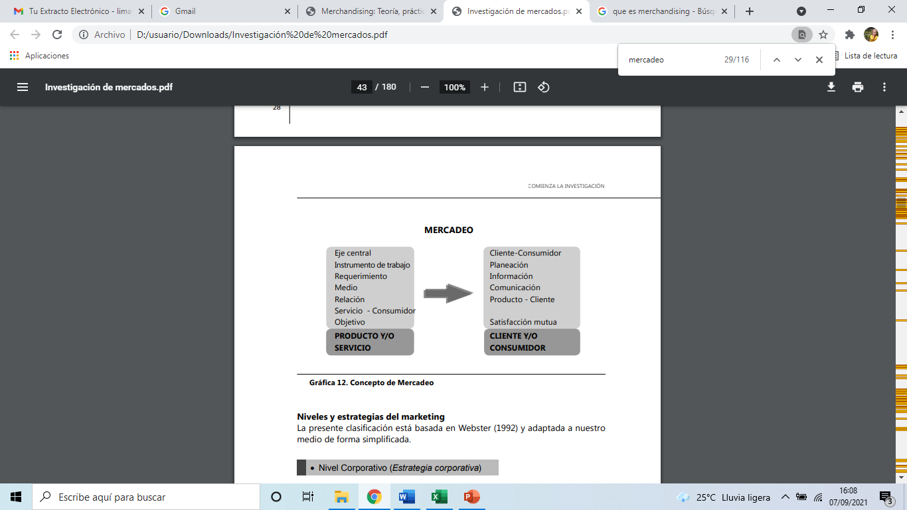

Dentro del mercadeo encontramos lo que se llama ambientes del mercadeo, que son el conjunto de fortalezas macros y micros que se localizan en el exterior de la empresa y que intervienen en la gestión gerencial al momento de fidelizar los clientes.

La siguiente tabla nos presenta cuáles son esas fortalezas.

**Tabla 1**

*Fortalezas para fidelizar los clientes*

|  |  |
| --- | --- |
| Macroambiente | Microambiente |
| Demográficas: sexo, edad, etc. | Proveedores: empresas que surten a las otras empresas de bienes y servicios. Para que puedan ofrecer sus productos al mercado. |
| Económicas: situación económica del mercado. |
| Tecnológicas: avances científicos. | Competidores: Organizaciones que ofrecen lo mismo. |
| Naturales: clima, desastres, etc. |
| Políticas gubernamentales. | Intermediarios: facilitadores del conocimiento con los consumidores y que estos puedan adquirir sus productos en los diferentes canales de distribución. |
| Culturales: conducta de la población. |

***Merchandising***

El *merchandising* hace parte del mercadeo o marketing y engloba las técnicas comerciales por medio de las cuales se hace posible presentar al comprador el bien o el servicio en las condiciones materiales y psicológicas apropiadas.

Esta técnica busca:

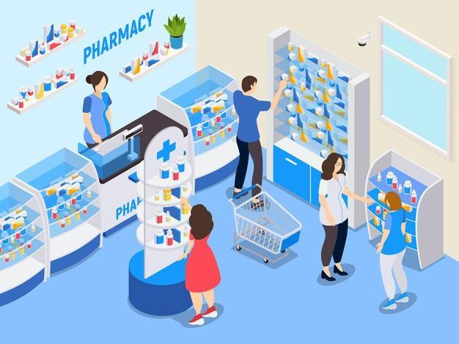

* Mejorar la exhibición de los productos y la identificación apropiada de la marca.
* Intensificar el prestigio de la marca y la colaboración del detallista.
* Destacar las ventajas del producto.
* Favorecer las intervenciones de los representantes como vendedores, mercaderistas y/o impulsadoras.

A nivel farmacéutico, el *merchandising* no solo es contar con productos de buena calidad, también se trata de ofrecer al cliente/usuario buena presentación personal, un lugar aseado y organizado y con avisos atractivos visualmente y que hablen bien del establecimiento.

A continuación, se presentan unos ejemplos, por medio de imágenes, con el fin de que se reflexione ante lo mencionado:



La frase de Philip Kotler: “**la mejor publicidad es la que hacen los clientes satisfechos**” es más que cierta, porque una manera exitosa de vender productos y servicios es por el voz a voz de los clientes satisfechos.

Es así como el propósito final de las técnicas de *merchandising* es argumentar e influenciar al público en todo momento, sin necesidad que esté presente el vendedor u otra persona llamando la atención de los consumidores.

Conozcamos cuáles son los principios del *merchandising*:



Ahora, un buen plan estratégico de *merchandising* permite el crecimiento comercial del establecimiento, debido a que permite la presentación propia del producto ante el cliente. El *merchandising* se sustenta en varias teorías, a continuación, se mencionan algunas de ellas:



Y así llegamos a los diferentes tipos de *merchandising,* los cuales son:



También es importante reconocer y tener presente la importancia del empaque:

**Relación empaque - *merchandising***

El empaque juega un papel muy importante como herramienta del *merchandising* cuando se quiere llamar la atención del consumidor hacia el producto que se está vendiendo. Ese es uno de sus objetivos, además comprende todas las actividades publicitarias y promocionales realizadas a nivel detallista.

1. **Ventas**

Las ventas, en términos económicos, son la acción de entregar a un comprador un bien o un servicio ya sea por convenio o por un valor estipulado.

Los aspectos básicos de las ventas son: el producto, el cliente o consumidor, el proceso de administración de venta, como se muestra a continuación:



Ahora bien, los factores que afectan las ventas son de carácter externo e interno:



Y hacen parte de las técnicas de venta, los métodos de ventas y las fases de la venta, como observaremos a continuación.



**Los vendedores**

Un vendedor es quien tiene la experticia en la gestión comercial de la empresa para la que labora. Es quien se acerca al usuario y muy posiblemente lo convierte en cliente.

Algunas de las características que debe tener un buen vendedor son:

* Capacidad para relacionarse.
* Ser perseverante.
* Autoconfianza.
* Buen observador.
* Excelente negociador.
* Paciente.
* Empático.
* Excelente presentación personal.
* Tolerante a la frustración.

1. **Manual de identidad corporativa**

Es un documento que recopila los elementos más importantes de una marca en particular y explica cómo se deben aplicar a nivel visual ya sea en línea (online) o fuera de línea (offline)

En tal sentido, los elementos mínimos que debe llevar el manual de identidad corporativa son:

* El logotipo.
* Los colores corporativos.
* Las tipografías.
* Los patrones, iconos y otros elementos gráficos.
* Los extras opcionales.



1. **Publicidad**

La publicidad de productos farmacéuticos está reglamentada normativamente, y en Colombia solo está autorizada para los medicamentos de venta libre (OTC), es decir los que no requieren prescripción médica y para los suplementos dietarios.

El ente encargado de la vigilancia y control de la publicidad de los medicamentos es el INVIMA (Instituto Nacional de Vigilancia de Medicamentos y Alimentos) en compañía de la superintendencia de salud y la OMS. Todos velan por el mismo fin, el cual es, el uso racional de los medicamentos, por lo cual sancionan la publicidad engañosa y que induzca de manera irracional al uso de estos.

En relación al marco normativo de la publicidad de medicamentos, en Colombia se rige por:

**Resolución 4320 de 2004**

Se aplica para la publicidad de medicamentos de venta libre y productos fitoterapéuticos (productos elaborados a base de plantas medicinales).

**Decretos 3554 de 2004 y 1861 de 2006**

Por el cual se regula el régimen de registro sanitario, vigilancia y control sanitario de los medicamentos homeopáticos para uso humano y se dictan otras disposiciones. En el capítulo XI del presente decreto se encuentra la reglamentación de la publicidad de los medicamentos homeopáticos.

**Decreto 677 de 1995**

En el titulo IV, denominado de los envases, etiquetas, rótulos, empaques, nombres y publicidad y puntualmente en el artículo 79, habla de la información y publicidad de los medicamentos. **Artículo 79.** De la información y publicidad de los medicamentos. Toda información científica, promocional o publicitaria sobre los medicamentos deberá ser realizada con arreglo a las condiciones del registro sanitario y a las normas técnicas y legales previstas en el presente Decreto.

Los titulares del registro serán responsables de cualquier transgresión en el contenido de los materiales de promoción y publicidad, y de las consecuencias que lo pueda generar en la salud individual o colectiva. Será función del Invima velar por el cumplimiento de lo aquí previsto, teniendo en cuenta la reglamentación que para el efecto expida el Ministerio de Salud.

Precisando en los siguientes parágrafos:



1. **ACTIVIDADES DIDÁCTICAS (OPCIONALES SI SON SUGERIDAS)**

|  |  |
| --- | --- |
| **DESCRIPCIÓN DE ACTIVIDAD DIDÁCTICA** | |
| **Nombre de la actividad** |  |
| **Objetivo de la actividad** |  |
| **Tipo de actividad sugerida** |  |
| **Archivo de la actividad**  **(Anexo donde se describe la actividad propuesta)** |  |

1. **MATERIAL COMPLEMENTARIO**

|  |  |  |  |
| --- | --- | --- | --- |
| **Tema** | **Referencia APA del Material** | **Tipo de material**  **(Video, capítulo de libro, artículo, otro)** | **Enlace del recurso o**  **archivo del documento o material** |
| Mercado | Doral, F. [Escuela de Negocios y Dirección - ENyD]. (2013, 5 de abril). *Investigación de mercados: videoconferencia* [vídeo]. Youtube. <https://www.youtube.com/watch?v=8-8tJS65JjY&ab_channel=EscueladeNegociosyDirecci%C3%B3n> | Video | <https://www.youtube.com/watch?v=8-8tJS65JjY&ab_channel=EscueladeNegociosyDirecci%C3%B3n> |
|  | Arango, D. [Diego Arango]. (2012, 8 de julio). *La importancia de la Investigación de Mercado*  [vídeo]. Youtube. <https://www.youtube.com/watch?v=FgVp3w35GXI> | Video | <https://www.youtube.com/watch?v=FgVp3w35GXI> |
| Mercadeo | Marketing Digital y Redes Sociales. [Marketing Digital y Redes Sociales].(2016, 25 de agosto). Como *Es el Consumidor Actual // Consumidor 2.0* [vídeo]. Youtube. <https://www.youtube.com/watch?v=_lt7Iq6HCSE&ab_channel=MarketingDigitalyRedesSociales> | Video | <https://www.youtube.com/watch?v=_lt7Iq6HCSE&ab_channel=MarketingDigitalyRedesSociales> |
|  | Palomares, R., (2011). *Merchandising* -Teoría, práctica y estrategia. <https://corladancash.com/wp-content/uploads/2019/08/53-Merchandising_-Teoria-practica-Ricardo-Palomares-Borja.pdf> | PDF | <https://corladancash.com/wp-content/uploads/2019/08/53-Merchandising_-Teoria-practica-Ricardo-Palomares-Borja.pdf> |
| Ventas | Arturo, K. (2015). *Cómo hacer una encuesta paso a paso.* Crece Negocios. <http://www.crecenegocios.com/como-hacer-una-encuesta-paso-a-paso/> | Página Web | <http://www.crecenegocios.com/como-hacer-una-encuesta-paso-a-paso/> |
| Manual de identidad corporativa | Marco creativo. [Marco Creativo]. (2017, 16 de febrero*). El manual de identidad corporativa con Alejandra Pez // Marco Creativo* [vídeo]. Youtube. <https://www.youtube.com/watch?v=YPtSbdLy8RM&ab_channel=MarcoCreativo> | Video | <https://www.youtube.com/watch?v=YPtSbdLy8RM&ab_channel=MarcoCreativo> |
| Publicidad | Invima. (s.f). *6 pasos publicidad productos farmacéuticos.* <https://www.invima.gov.co/publicaciones/-/document_library/fLPOxz8xfwdM/view_file/664969> | PDF | Anexos/Anexo3_CF029_6_Pasos_para_solicitar_la_autorización_previa_de_publicidad_de_productos_farmacéuticos_de_venta_libre.pdf |

1. **GLOSARIO**

|  |  |
| --- | --- |
| **TÉRMINO** | **SIGNIFICADO** |
| **Análisis sistemático:** | es una manera de abordar y formular problemas con vistas a una mayor eficacia en la acción, que se caracteriza por concebir a todo objeto (material o inmaterial) como un sistema o componente de un sistema. |
| **Aminorar:** | disminuir la cantidad, el tamaño, el valor o la intensidad de una cosa. |
| **Clientes prospectos:** | es un cliente potencial que encaja con las características de tu cliente ideal. Dispone de los medios para comprar (dinero). Está autorizado a tomar decisiones de compra. |
| **Dicotómica:** | división de un concepto o una materia teórica en dos aspectos, especialmente cuando son opuestos o están muy diferenciados entre sí. |
| **Empatía:** | es la habilidad que pueden tener las personas para ponerse en el lugar de otros. |
| **Estandarizar:** | es el proceso de ajustar o adaptar características en un producto, servicio o procedimiento; con el objetivo de que éstos se asemejan a un tipo, modelo o norma en común. |
| **Ética profesional:** | conjunto de normas y valores morales que los profesionales de un determinado sector deben respetar durante el ejercicio de su profesión. |
| **Experticia:** | es la habilidad experta en un determinado conocimiento. Es decir que el término experticia denomina a la persona que tiene la cualidad de concentrar tanto conocimiento y pericia en un determinado campo como experiencia por la práctica habitual. La experticia es una cualidad que suma experiencia y habilidad en un área determinada. |
| **Exuberancia:** | abundancia o desarrollo extraordinario. |
| **Intercambio:** | realizar un cambio recíproco de un elemento por otro. |
| **INVIMA:** | Instituto Nacional de Vigilancia de Medicamentos y Alimentos. |
| **Mercadotecnia:** | conjunto de técnicas y estudios que tienen como objeto mejorar la comercialización de un producto. |
| **OMS:** | Organización Mundial de la Salud. |
| **OTC:** | Over the Counter (sobre el mostrador). |
| **Tabulación:** | consiste en elaborar tablas simples, fáciles de leer y que de manera general ofrezcan una acertada visión de las características más importantes de la distribución estadística estudiada |

1. **REFERENCIAS BIBLIOGRÁFICAS:**

Alejos, D. y Chico J. (1987). *Merchandising, papel que desempeña en la compra por impulso.* Facultad de ciencias Económicas de la universidad Rafael Landívar. Guatemala.

GestioPolis.com Experto. (2021, mayo 11). Investigación de mercados. Qué es, importancia, tipos, beneficios. <https://www.gestiopolis.com/que-es-la-investigacion-de-mercados/>

Palomares, R., (2011). *Merchandising* -Teoría, práctica y estrategia. <https://corladancash.com/wp-content/uploads/2019/08/53-Merchandising_-Teoria-practica-Ricardo-Palomares-Borja.pdf>

Prieto, J.E., (2009). Investigación de mercados. <http://biblioteca.esucomex.cl/RCA/Investigaci%C3%B3n%20de%20mercados.pdf>

Quiroa, M (04 de noviembre, 2019). *Mercado*. <https://economipedia.com/definiciones/mercado.html>

Navarro, M., (2012). Técnica de ventas. Red tercer milenio. <https://fliphtml5.com/edscb/jdmm/basic>

1. **CONTROL DEL DOCUMENTO**

|  |  |  |  |  |
| --- | --- | --- | --- | --- |
|  | **Nombre** | **Cargo** | **Dependencia** | **Fecha** |
| **Autor (es)** | Lina Marcela Ayala Pardo | Experta temática | Regional Antioquia – Centro de Servicios de Salud. | Septiembre 2021 |
| Gustavo Santis Mancipe | Diseñador instruccional | Regional Distrito Capital – Centro de Diseño y Metrología. | Septiembre 2021 |
| Ana Catalina Córdoba Sus | Revisora Metodológica y Pedagógica | Regional Distrito Capital – Centro para la Industria de la Comunicación Gráfica. | Septiembre 2021 |
| Rafael Neftalí Lizcano Reyes | Asesor pedagógico | Regional Santander - Centro Industrial del Diseño y la Manufactura. | Septiembre 2021 |
| Sandra Patricia Hoyos Sepúlveda | Corrección de estilo | Regional Distrito Capital - Centro de Diseño y Metrología | junio de 2022 |

1. **CONTROL DE CAMBIOS**

|  |  |  |  |  |  |
| --- | --- | --- | --- | --- | --- |
|  | **Nombre** | **Cargo** | **Dependencia** | **Fecha** | **Razón del Cambio** |
| **Autor (es)** |  |  |  |  |  |